Fun識香港工作紙
大夫第
Tai Fu Tai Mansion
姓名：_____________________
班別：_____________________
日期：_____________________

- 配對題：試將下列吻合的圖像和文字配對起來。
Multiple Choice: Choose the correct answers and put them in the boxes below.
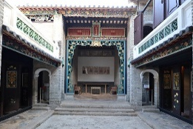
牌匾 ‧ ‧

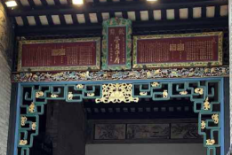
浮雕 ‧ ‧

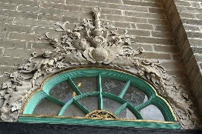
大夫第 ‧ ‧

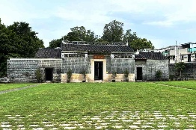
天井 ‧ ‧

- 習字題：試依照筆順，並跟隨字樣練習生字。
Practice writing: Try to write the Chinese characters according to the stroke order and the characters shown.
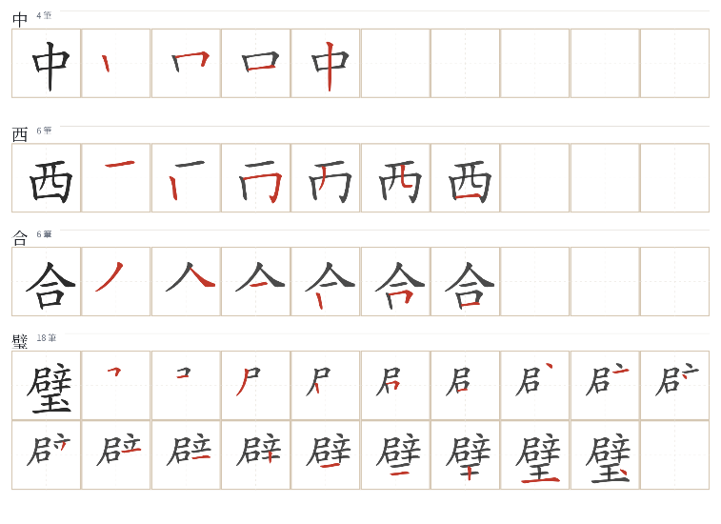
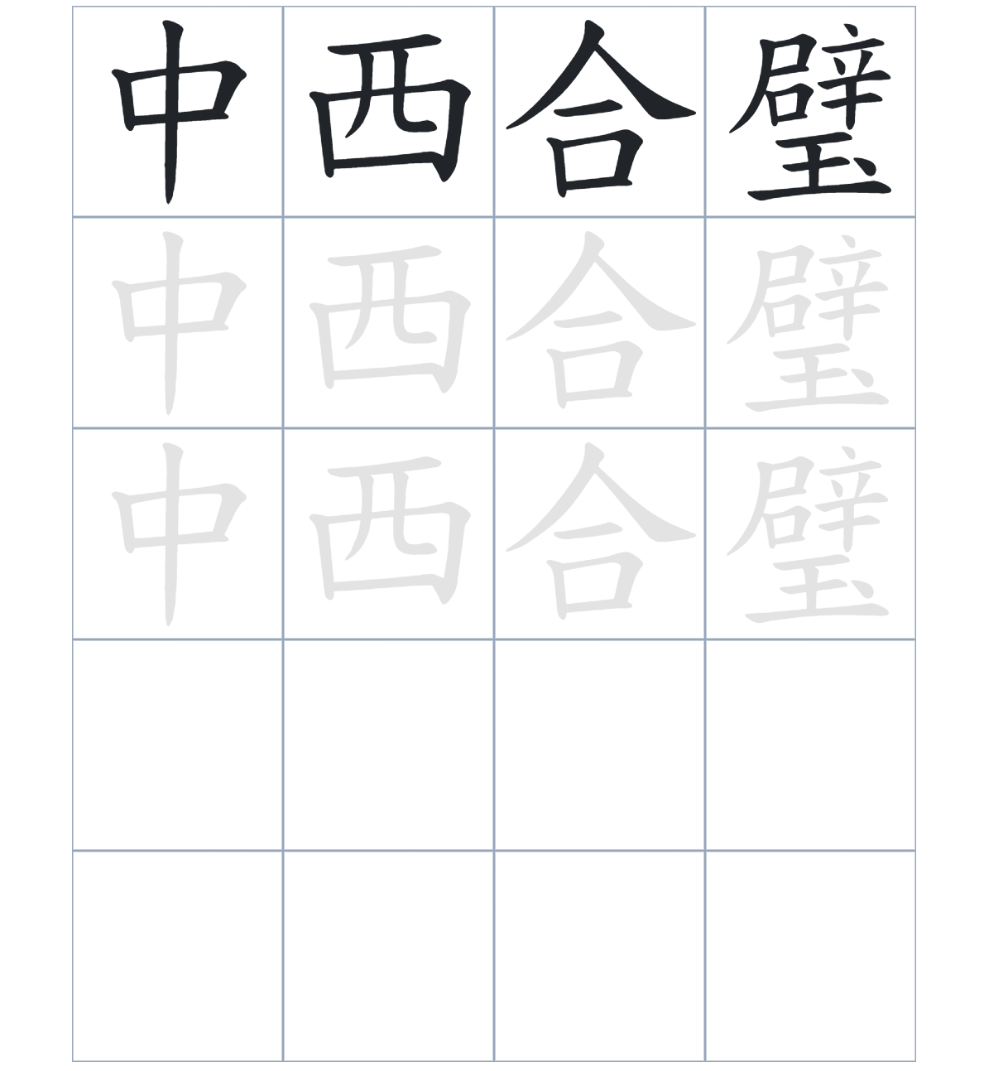

試根據文章內容，回答下列部分：
- 填充題：試在各題留空部分填上正確答案。
Fill in the blanks: Fill in the blanks with the correct answers.

文頌鑾在清朝高中____________，隨後興建了大夫第。大夫第的設計非常有趣，左右並不完全____________，而且設有用作書房的____________。這座府第混合了____________不同的風格，牆上的彩色玻璃更砌成了不同的____________圖案。

- 短問答：試以自己的文字，以完整句子回答下列的題目。
Short Questions: Give short answers to the following questions.
問題1.
為什麼這座建築被稱為「大夫第」？
_______________________________________________________________________________________
_______________________________________________________________________________________

問題2.
大夫第內最特別的「牌匾」是用什麼文字寫成的？
_______________________________________________________________________________________
_______________________________________________________________________________________

問題3.
大夫第的宅內門頭有什麼西方特色？
_______________________________________________________________________________________
_______________________________________________________________________________________
- 選擇題：選取適當的答案，將其英文字母代號填入空格內。
Multiple Choice: Choose the correct answers and put them in the boxes below.

問題1.
根據句意，為括號位置選出適當的詞語。
「很多人以為這只是一座傳統的中式大宅，看清楚才發現，（ ）門頭上刻有西洋式的浮雕。」
A. 原來 B. 雖然
C. 但是 D. 只是 □

- 造句題：嘗試根據提供的句式造句。
Make a sentence: Try to write a sentence by using the provided sentence structure and information.

問題1.
請用「為了……，所以……」的句式，說明光緒帝御賜牌匾的原因。
_______________________________________________________________________________________
_______________________________________________________________________________________

問題2.
請用「不但……，而且……」的句式，描述大夫第的建築特色。
_______________________________________________________________________________________
_______________________________________________________________________________________

問題3.
請用「因為……，所以……」的句式，說明大夫第閣樓的用途。
_______________________________________________________________________________________
_______________________________________________________________________________________

- 短文寫作：試寫一段簡短的導遊詞，向遊客介紹「大夫第」。 （約40字）
Short Writing: Write a tour guide to introduce the “Tai Fu Tai Mansion” to tourists. (Approximately 40 words)
_______________________________________________________________________________________
_______________________________________________________________________________________
_______________________________________________________________________________________
_______________________________________________________________________________________
_______________________________________________________________________________________
_______________________________________________________________________________________

參考答案：

配對題：試將下列吻合的圖像和文字配對起來。
Multiple Choice: Choose the correct answers and put them in the boxes below.
牌匾 ‧ ‧

浮雕 ‧ ‧

大夫第 ‧ ‧

天井 ‧ ‧

填充題：試在各題留空部分填上正確答案。
Fill in the blanks: Fill in the blanks with the correct answers.

文頌鑾在清朝高中進士，隨後興建了大夫第。大夫第的設計非常有趣，左右並不完全對稱，而且設有用作書房的閣樓。這座府第混合了中西不同的風格，牆上的彩色玻璃更砌成了不同的幾何圖案。

短問答：試以自己的文字，以完整句子回答下列的題目。
Short Questions: Give short answers to the following questions.
問題1.
為什麼這座建築被稱為「大夫第」？
因為文頌鑾在 1886 年高中進士，並獲清帝御賜 「大夫」名銜。______________________________
_______________________________________________________________________________________

問題2.
大夫第內最特別的「牌匾」是用什麼文字寫成的？
大夫第內最特別的「牌匾」是用滿漢二文（滿文和漢文）寫成的。____________________________
_______________________________________________________________________________________

問題3.
大夫第的宅內門頭有什麼西方特色？
大夫第的宅內門頭上刻有洛可可式的浮雕。_________________________________________________
_______________________________________________________________________________________

選擇題：選取適當的答案，將其英文字母代號填入空格內。
Multiple Choice: Choose the correct answers and put them in the boxes below.

問題1.
根據句意，為括號位置選出適當的詞語。
「很多人以為這只是一座傳統的中式大宅，看清楚才發現，（ ）門頭上刻有西洋式的浮雕。」
A. 原來 B. 雖然
C. 但是 D. 只是 A

造句題：嘗試根據提供的句式造句。
Make a sentence: Try to write a sentence by using the provided sentence structure and information.

問題1.
請用「為了……，所以……」的句式，說明光緒帝御賜牌匾的原因。
為了表揚文頌鑾的雙親，所以光緒帝御賜了兩塊詔書牌匾。___________________________________
_______________________________________________________________________________________

問題2.
請用「不但……，而且……」的句式，描述大夫第的建築特色。
大夫第不但有傳統的中式佈局，而且更有西洋風格的彩色玻璃和浮雕。_________________________
_______________________________________________________________________________________

問題3.
請用「因為……，所以……」的句式，說明大夫第閣樓的用途。
因為主樓設有閣樓，所以可以用作書房或客房。_____________________________________________
_______________________________________________________________________________________

